Številka: | 43001-402/2021-13 |  | oznaka naročila: | A-191/21 G
Datum: | 9.11.2021 |  | MFERAC: | 2431-21-001488/0

POJASNILA RAZPISNE DOKUMENTACIJE
za oddajo javnega naročila

Ureditev glavne ceste G2-106/odsek Žlebič - Kočevje od km 1.230 do km2.350 skozi naselji Grič in Breg

JN007139/2021-B01 - A-191/21; datum objave: 19.10.2021
Datum prejema: 2.11.2021 13:25
Vprašanje:

Pozdravljeni!
Postavka Dobava in posaditev žive meje ne vsebuje podatke o višini in količini žive meje ter o tem kakšno grmovnico se uporabi za živo mejo.
Prosimo vas za navedene podatke.
Hvala!

Odgovor:

Verjetno bo možna presaditev obstoječih rastlin, če pa ne, se dobavijo sadike žive meje enake vrste kot je obstoječa.

V profilu P32 levo: po naši oceni gre za ciprese in liguster (3 grmovnice).
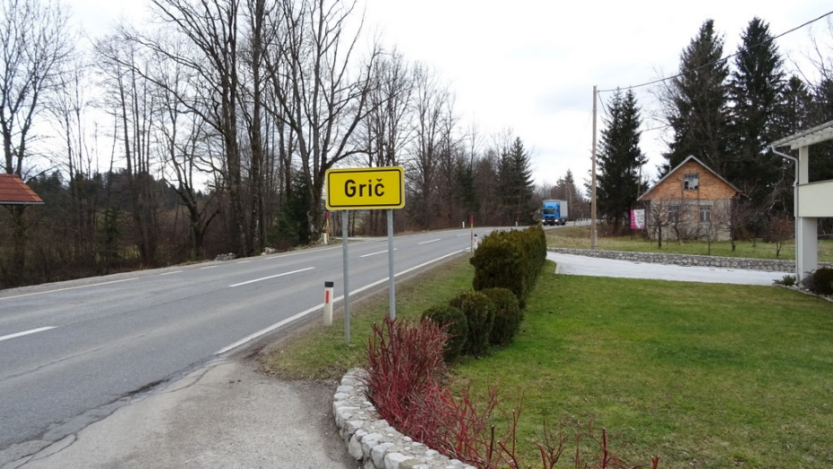

V profilu P41 desno: po naši oceni gre za liguster.
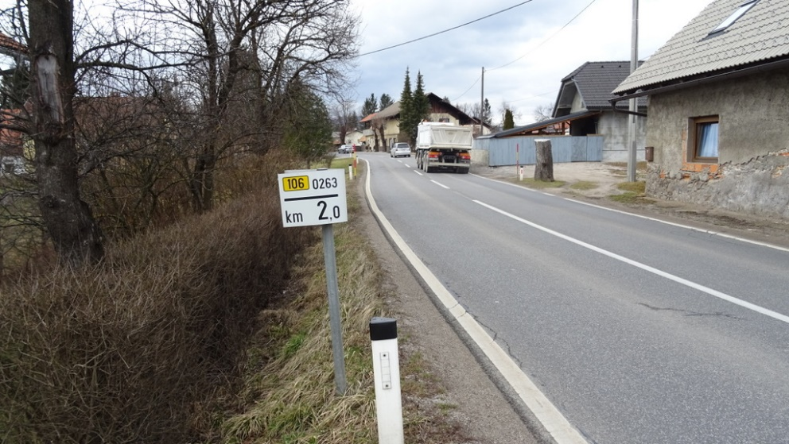

V profilu P42 levo: po naši oceni gre za smreke.
